МБДОУ Детский сад №2 «Асиктакан»

День приветствий

сценарий игровой программы для старших дошкольников
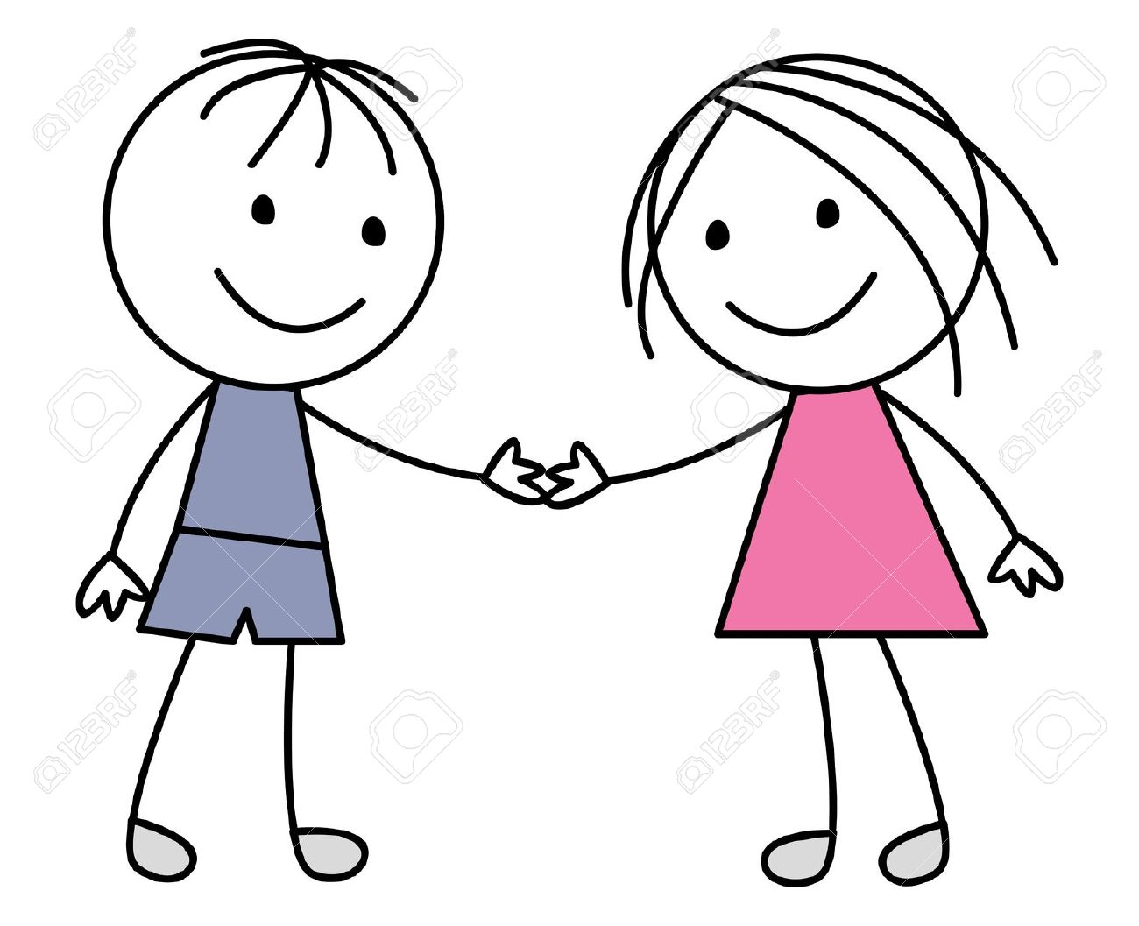
Воспитатель: Хутокогир К.Д.

П.Тура
День приветствий
сценарий игровой программы для старших дошкольников
цель: формирование представлений о традициях, связанных с приветствиями принятыми в нашей стране и разных странах мира посредством интеграции музыкальной и игровой деятельности
Участники:
- Дети подготовительных групп;
- Ведущий:
- Дикий человек - игровой персонаж (взрослый)
Оборудование:
- Картинки с изображением животных.
- Деревянные палочки, кубики, красный флажок.
- Веревки, гимнастические палки, дуги.
- Два набора удочек с пластмассовыми рыбками.
- Два набора карточек с изображением животных и их следов.
- Два набора разрезных картинок с изображением мамонта.

Дети под песню «Здравствуй мир» (музыка Л.Квинт) входят в зал, приветствуют друг друга, рассаживаются
Ведущий: Добрый день, дорогие дети и взрослые! 21 ноября, вся планета отмечает Всемирный День приветствий. В этот день каждый, кто хочет дружбы, мира и согласия, должен поздороваться хотя бы с десятью незнакомыми людьми.
Ведущий: Давайте и мы скажем, громко друг другу: «Здравствуйте!»

Сегодня праздник – День приветствий!
И я спешу сказать Вам – Здравствуйте!
Чтоб пожелать здоровья доброго.
Я спешу сказать вам – «Благости!»
Чтоб пожелать Вам счастья нового
Я спешу сказать Вам- «Радости!»
Удач, успехов и везенья!»
Чтоб пожелать всем сегодня прекраснейшего настроения!
Ведущий: Приветливый человек – это вежливый человек. Для того чтобы стать вежливым, мы должны пользоваться «вежливыми» словами, от которых становится теплее и радостнее.
А, какие слова приветствия вы знаете?

Дети: Привет, салют, добрый день, доброе утро, добрый вечер и т.д.

Во Всемирный День приветствия, все приветливы кругом!
Пусть доброта, улыбка, радость входят в каждый дом!
«Добрый день!» - говорим мы людям! Пусть добрее мир наш будет!

Дети исполняют песню «Добрый день!»
(музыка Я. Дубравина, слова В. Суслова )

Ведущий: -Ребята, а знает ли кто из вас, как здороваются люди других стран? (ответы) Например, белорусы? (Добры дзень) Давайте поздороваемся, как белорусы! (все: Добры дзень)
А по-украински? -День добри, (дети повторяют)
А древние греки при виде друг друга говорили друг другу «Хайре!», что в переводе на русский язык: «Радуйся!» Поприветствуем друг друга, как древние греки! (все: Хайре)
«Ассалам-алейкум» - приветствуют друг друга арабы, «шалом»- говорят в Израиле желая мир вам, «гуд монин» -англичане, «гутен таг» -немцы, «бонжур» -французы.

Ведущий: Ребята, а хотите узнать, как приветствуют друг друга жители других стран? Какими жестами? Вставайте в круг. Будем приветствовать друг друга.
Игра «Приветствия разных стран»
(Дети повторяют движения и жесты приветствий).
1.В Индии, принято при виде незнакомого человека сидеть на корточках до тех пор. Пока он не подойдет к вам.
2.В Японии для приветствия применяются три вида поклонов: самый низкий-сайкэйрэй, средний, и легкий, складывают руки ладошками вместе перед грудью, и кланяются.

3.В Конго во время приветствия протягивают руки друг к другу и при этом дуют на них.
4.В Новой Зеландии. Встречаясь и приветствуя друг друга, люди трутся носами.
5.В Замбези при встрече хлопают в ладоши и делают реверанс- это есть приветствие.
6.В Австралии, увидев друг друга в знак приветствия, люди начинают танцевать.
7.Тибетцы, здороваясь, снимают головной убор, правой рукой, а левую руку заводят за ухо и высовывают язык.
8. Африканцы- трутся спинами с соседом.
9. Китайцы- кланяются с вытянутыми вдоль тела руками.
10.Латинцы- обнимаются с соседом,
11. Бразильцы- (хлопают друг друга по плечу,
12. Россияне (мужчины)- (жмут друг другу руку).

Ведущий: Ребята, как вы думаете, а животные здороваются друг с другом? Я думаю, да. Я буду показывать каждой группе по очереди картинку животного, а вы должны поприветствовать голосом этого животного.
Игра «Звериные приветствия»
А как здороваются, поросята? (хрю-хрю)
Как приветствуют друг друга собаки? (гав-гав)
Петухи? (ку-ка-ре-ку)
Кукушки? (ку-ку)
А Лягушки? (ква-ква)
Вороны? (кар-кар)
Ну а волки? (у-у-у), и т.д.
(на карточках изображены животные: поросенок, собака, кукушка, ворона, кошка, волк, лягушка, утка, курица, индюк, лошадь, осел, корова, голубь, воробей)
В зал под музыку забегает дикий человек, с дубинкой в руках, встает на середину зала, машет поднятыми руками, кричит.
Ведущий: Вы кто? Кажется, я знаю, это дикий человек. Вы бы хоть поздоровались с детьми, а то забежали, машите руками…
Дикарь: Как это здороваться?
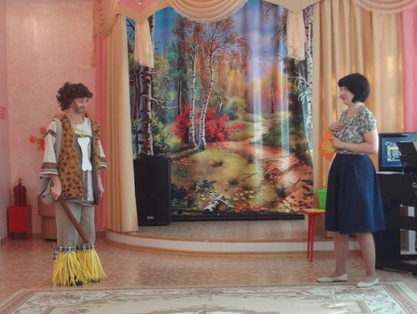
Ведущий: Это значит поприветствовать, сказать здравствуйте!
Дикарь: Я и так вас поприветствовал. (дикарь поднимает руки вверх и кричит).
Ведущий: Так это у вас дикарей такое здравствуйте?
Дикарь: Ага!
Ведущий: -А, просто сказать здравствуйте, не умеете?
Дикарь: Не-а!
Ведущий: Сейчас мы вас научим. Вставай вместе с детьми в круг.
Музыкальная игра: «Здравствуйте!»
Ведущий: - А теперь поиграем с Вами в игру «Привет!»
Словесная игра «Привет!»
1.Когда встречаем мы рассвет
Мы говорим ему – Привет!
2. С улыбкой солнце дарит свет.
Нам, посылая свой – Привет!
3.При встрече через много лет
Вы крикните друзьям, - Привет!
4.И улыбнутся вам в ответ
От слова доброго - Привет!
5. И вы запомните, совет:
Дарите всем друзьям - Привет!
6.Давайте дружно всем в ответ
Друг другу скажем мы - Привет!
Ведущий: Понятно тебе дикий человек, какие слова нужно говорить?

Дикарь: Здравствуйте! Привет! А хотите я вас научу своему приветствию?

Дети: Да!

Дикарь показывает (бьет себя в грудь, машет поднятыми руками и т.д.), дети повторяют за ним.

Дикарь: Хочу вас поприветствовать своим танцем! Выходите, я научу вас танцевать!
Танец дикарей (музыка Есинао Нака)

Наши ребята приготовили загадки о вежливых словах, давайте их отгадаем!
Загадки:
Дети:
1. Встретив зайку, ёж-сосед говорит ему: «…» (Привет)
А его сосед ушастый отвечает: «Ёжик, …» (Здравствуй)

2. К Осьминожке, Камбала в понедельник заплыла,
А во вторник на прощанье ей сказала: «…» (До свиданья)

3. Олениху в два часа навестить пришла лиса.
Оленята и олень ей сказали: «…» (Добрый день)

4. На закате мотылёк залетел на огонек.
Мы, конечно, рады встрече, скажем гостю: «…» (Добрый вечер)

5. Неуклюжий песик Костик Мышке наступил на хвостик.
Поругались бы они, но сказал он «…» (Извини)

6. Трясогузка с бережка уронила червяка,
И за угощенье рыба ей пробулькала: «…» (Спасибо)

7. Мама с папою сидят, Торт с конфетами едят.
Скажет вежливая дочь: «Разрешите …» (вам помочь)

8. Бык ромашек накосил и барана пригласил.
Тот один съел угощенье, но сказал: «…» (Прошу прощенья)

9. Девочка Рита возле дорожки стол накрывает собаке и кошке.
Плошки расставив, скажет им Рита: «Ешьте! Приятного вам …» (аппетита)

10. Дети Даша и Егорка сыр для пиццы трут на терке.
Просят мышки из норы: «Дайте! Будьте….» (так добры)

Ведущий: Дикий человек расскажи, как ты живешь?

Дикарь: Утром рано я встаю, разжигаю костер. Вы, ребята, умеете костер разжигать? Я вас сейчас научу.
Игра-соревнование: «Разожги костер»
У линии старта, напротив каждой команды лежат деревянные палочки, кубики и красный флажок. По сигналу дети берут каждый по одному предмету и бегут к противоположенной стороне зала, где лежат ограничители костра (ласкуты, черной ткани -«земля») укладывают по типу костра. Последние игроки берут флажок, бегут к костру и вставляют флаг в «костер». Побеждает команда, у которой огонь загорелся быстрее.
Дикарь: Ну вот теперь и вы умеете разжигать костер. Потом я ем и иду на охоту. Бегаю за зверем по лесам, полям, перелажу через горы, прохожу через болота, много препятствий у меня на пути. Но я смело их преодолеваю.
Ведущий: Дикий человек, наши ребята смелые, быстрые, научи их преодолевать препятствия.
Игры-эстафеты
1. Пройти по веревке через пропасть.
2. Перепрыгнуть через яму.
3. Пройти через болото.
4. Пролезть под зарослями.
Дикарь: А, еще я люблю рыбу ловить, а вы умеете? Сейчас я вас научу!
Игра-соревнование «Рыбалка»
Ведущий: Дикий человек, на кого ты охотишься?
Дикарь: Узнайте по следам.
Игровое упражнение «Чей след?»
(показывает следы животных, дети угадывают, последние следы мамонта)
Игровое упражнение «Собери картинку»
Играют две команды. Складывают изображение мамонта.
Ведущий: Молодцы, ребята, все испытания преодолели, весело играли. Праздник наш подошел к концу.
Давайте скажем спасибо Дикому человеку, за то, что пришел к нам в гости, поиграл с нами.
Спасибо тебе Дикий человек!
Дикарь: Спасибо вам ребята, научили меня говорить: Здравствуй! Привет!
Развлекались очень - классно
И здоровались прекрасно
Молодцы, ребетня,
Вам подарок от меня
Дикарь раздает детям сладости.

Используемые источники:
- EduContest.net «Сценарий праздника вежливости – день приветствий» Сысоева В. Н
- http://www.maam.ru/ «День приветствий» М.Анисимова
- infourok.ru «День приветствия»

